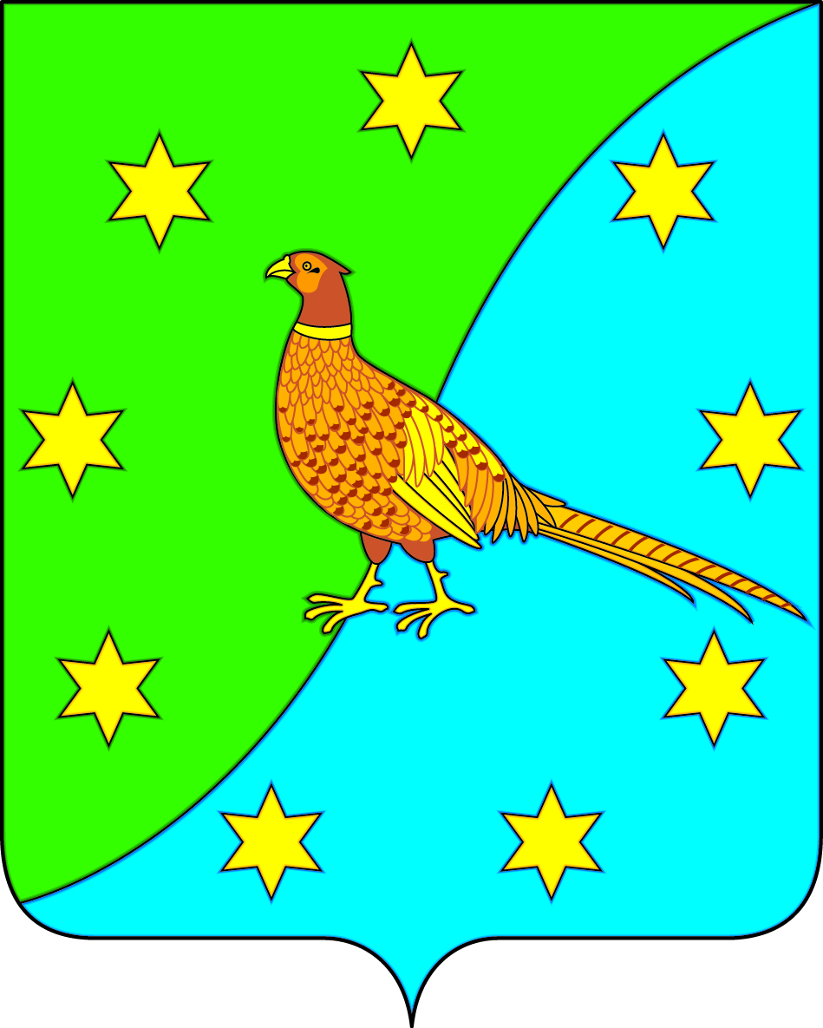

АДМИНИСТРАЦИЯ ЕКАТЕРИНОСЛАВСКОГО СЕЛЬСОВЕТА
ОКТЯБРЬСКОГО РАЙОНА АМУРСКОЙ ОБЛАСТИ

ПОСТАНОВЛЕНИЕ

от 20.02.2020 № 27
с. Екатеринославка

Об отмене постановления от 20.07.2017 №149 «Об утверждении административного регламента предоставления муниципальной услуги «Заключение договора на установку и эксплуатацию рекламной конструкции на земельном участке, здании или ином недвижимом имуществе, находящемся в муниципальной собственности»

В соответствии с Федеральным законом от 13.03.2006 №38-ФЗ (ред. от 02.08.2019) «О рекламе»
п о с т а н о в л я ю:
1. Отменить постановление от 20.07.2017 №149 «Об утверждении административного регламента предоставления муниципальной услуги «Заключение договора на установку и эксплуатацию рекламной конструкции на земельном участке, здании или ином недвижимом имуществе, находящемся в муниципальной собственности».
2. Настоящее постановление вступает в силу со дня подписания и обнародования.

И.о.главы Екатеринославского сельсовета Л.И.Крюкова

